INFORME DE SUPERVISIÓN PARA CONTRATOS DE PRESTACIÓN DE SERVICIOS PROFESIONALES Y DE APOYO A LA GESTIÓN

ESPACIO EXCLUSIVO PARA EL CONTRATISTA
Nombre del (la) contratista: | Omar Augusto Gomez Zamora
Número de identificación: | 1073533769 |  |  |  |  | Tipo de documento |  |  | Cedula de Ciudadanía
Número del contrato: | 606 |  |  |  |  | Pago número: |  |  | 3 | de |  |  | 3
Período informado | 01 al 29 de diciembre del2020 |  |  |  |  | N° de Registro Presupuestal |  |  | 2020000194
Cuenta bancaria - entidad: | Bancolombia. 416-576806-97 |  |  |  |  | Ahorro |  | X | Corriente
Valor del pago: | Un millón cuatrocientos veintiún mil pesos $($1.421.000)m/cte.
Fecha de Inicio: | 23 de octubre |  |  |  | Fecha de terminación vigencia inicial |  |  |  |  |  | 29 de diciembre
Prórroga: | SI |  | NO |  |  | X | Fecha de terminación incluyendo prórroga |  |  |  |  | N/A
Adición: | SI |  | NO |  |  | X | Valor adicionado |  |  |  |  | N/A
Suspensiones : | SI |  | NO |  |  | x | Periodo de Terminación |  |  |  |  | N/A
Objeto del Contrato: PRESTACIÓN DE SERVICIOS COMO PROMOTOR MUNICIPAL, PROMOVIENDO Y APOYANDO EL PROCESO Y DESARROLLO DEL PROGRAMA “JUEGOS INTERCOLEGIADOS 2020” EN EL MUNICIPIO DE CUNDINAMARCA ASIGNADO; EN EL MARCO DEL CONVENIO No. COID-916-2020.
Obligaciones específicas: |  |  |  | Actividades realizadas:
1.)Promover y apoyar el proceso de socialización e inscripción en los diferentes componentes del programa Juegos  Intercolegiados en su municipio a través de los medios dispuestos. |  |  |  | Cumplí con la obligación contractual realizando la promoción de la fase municipal en conjunto con el director de deportes Rafael patarroyo en donde apoye la grabación de los videos en los diferentes deportes en los que participan los deportistas inscritos, además suministre la base de datos de los deportistas inscritos en la plataforma y realice el apoyo de juzgamientos con los profesores de cada disciplina deportiva para sacar resultados de los deportistas participantes en la fase municipal la cual se realizó el día 04 de diciembre en el municipio de Gachancipá.  Obligación cumplida.
2.) Hacer seguimiento en la plataforma oficial del programa Juegos Intercolegiados en especial a la información registrada por las organizaciones del municipio o  Territorio. |  |  |  | Cumplí con la obligación en donde se ejecutó el seguimiento de los deportistas inscritos en la base de datos de Excel, realizando la socialización de los temas pertinente para la fase municipal y ejecutando esta fase municipal en compañía de los instructores de cada disciplina deportiva y director de deportes además se realiza el seguimiento de los deportistas que suben los videos en la plataforma del ministerio para así ejecutar la participación de los juegos intercolegiados 2020, contando con la participación de 35 deportistas del municipio de Gachancipá en las diferentes disciplinas deportivas.  Obligación cumplida.
3.) Promover, gestionar e instalar la reunión informativa para el cumplimiento del desarrollo de los  Componentes del programa. |  |  |  | Desarrolle y cumplí con la obligación contractual realizando una reunión con el director de deportes Rafael Patarroyo dándole a conocer el desarrollo e información suministrada por el ministerio del deporte para la fase municipal actividad desarrollada el día 02 de diciembre del 2020  Obligación cumplida.
4.) Coordinar el desarrollo de las habilidades físicas y técnicas por deporte que promueva el Ministerio del Deporte en el (los) municipio(s) asignado(s). |  |  |  | Apoye la ejecución de la fase municipal el día 04 de Diciembre del 2020, esta fase se desarrolló con las disciplinas de atletismo, ajedrez, patinaje, natación, voleibol, ciclismo y porrismo con una totalidad de 35 deportistas, también ayude a subir los videos a la plataforma teniendo presente las instrucciones del ministerio del deporte, además desarrolle y coordine la capacitación sobre la fase municipal con el director de deportes Rafael Eduardo patarroyo de la alcaldía de Gachancipá actividad realizada el día 02 de Diciembre del 2020.  Obligación cumplida.
5.) Gestionar la publicación en la web oficial de su entidad los documentos técnicos del programa las programaciones y resultados de los componentes del programa. |  |  |  | Realice la entrega de los documentos pertinentes para la fase municipal y las bases de datos de las posiciones para promover a los deportistas a la fase departamental a través de las plataforma de ministerio del deportes que suministro a la alcaldía del municipio de Gachancipá, esta actividad se desarrolló el día 09 de diciembre, con el fin de que las programaciones y resultados sean publicados el plataformas web.  Obligación cumplida.
6.) Entregar (15) días previos a la finalización de la ejecución del convenio, a la supervisión de Indeportes Cundinamarca los siguientes documentos, para la revisión y visto bueno por parte del Articulador Departamental, para ser remitidos al  Ministerio del Deporte: -Informes administrativos de acuerdo con los formatos establecidos por el Ministerio del  Deporte. -Informes técnicos de desarrollo de los componentes del programa de acuerdo con los formatos establecidos por el Ministerio del Deporte.-Base de datos de los entes deportivos municipales, organizaciones, Profesores/entrenadores. -Base de datos de los participantes en el desarrollo del programa identificando las primeros 10 posiciones, incluyendo resultado, puntaje, posición, tiempos o marcas según el caso. |  |  |  | Realice la entrega de los informes administrativos 1, 2 y 3 para el ministerio del deportes ejecutando todas las actividades contractuales que se me asignaron el dicho contrato, además realice el informe técnico de las disciplinas de voleibol, porrismo, ciclismo, ajedrez, patinaje, atletismo y natación, informando de los ganadores por deportes en sus diferentes categorías, también realice un una base de datos con las personas que intervinieron en el proceso de intercolegiados 2020, quienes son Rafael patarroyo, Oscar Vargas, diego Gonzales, Wilmar jara, y Brenda jara, también se diligencias y entregan formatos como certificación de permanecía y actas de reuniones para que las firme el director de deportes Rafael patarroyo de la alcaldía de Gachancipá, por último se hace realiza una base de datos con los deportistas inscritos en la plataforma y promocionados a la siguiente fase.
7.) Obtener la Certificación de cumplimiento de las obligaciones asignadas, aprobada por el Articulador Departamental. |  |  |  | Suministre la carta de permanecía al señor Rafael patarroyo director de deportes de secretaria de educación, cultura recreación y deportes de la alcaldía del municipio de Gachancipá para su diligenciamiento y firma, desarrollando las actividades propias como promotor para los juegos intercolegiados virtuales 2020, además envié el acta a la supervisión y articulador departamental para su verificación obteniendo el Vo Bo por parte de los entes mencionado anteriormente. Obligación cumplida.
8.) Asistir y/o apoyar las reuniones o actividades institucionales convocadas por la Gerencia General o el supervisor del contrato; además a todas las reuniones virtuales y que estén relacionadas con su objeto contractual. |  |  |  | Participe y asistí puntualmente de las siguientes reuniones convocadas por la gerencia de indeportes Cundinamarca.  El 02 de diciembre se desarrolla una reunión tocando temas como 1-Revisión Informes administrativos y técnicos para presentar a Ministerio. Fechas de entregar. 2-Socialización circular 052 proceso de pagos de noviembre y diciembre. 3-Socializaciones reuniones con el Ministerio tema Juegos Intercolegiados. 4-Desarrollo faces Municipales 1-Tambien participe de la reunión del día 07 de diciembre tocando temas como Manejo del DRVE e información. 2-Explicación de la entrega de informes y asignación de tareas a a promotores, Articulador Departamental y demás personas que integran el equipo de trabajo. Obligación cumplida.
9.) Cumplir e implementar los  protocolos de bioseguridad emitidos por las autoridades competentes para evitar el contagio y propagación del virus  COVID-19 o relacionados, así como disponer de las herramientas y elementos necesarios para cumplir con las  obligaciones contractuales de forma habitual o por medios alternos |  |  |  | Cumplí los protocolos de bioseguridad emitidos por las autoridades competentes para evitar el contagio y propagación del virus COVID-19, implementadas estrategias como los son reuniones virtuales y capacitaciones presenciales donde se mantiene el distanciamiento social. Obligación cumplida.
10.) Realizar la entrega al supervisor del contrato de los documentos, estudios y demás productos elaborados durante la ejecución del contrato a la entrega del informe final del mismo en formato digital y modificable. |  |  |  | Realice la entrega y cargue de los documentos solicitados por la supervisora del contrato, estos documentos fueron cargados a un DRIVE creando 2 carpetas, la primera carpeta se subió el contrato, acta de inicio, cedula de ciudadanía, y el Rut, en la segunda carpeta se subió informe administrativos 1,2 y 3, informes técnicos por deporte y resultados de la fase municipal. Obligación cumplida.
11.) Las demás actividades que le sean asignadas por el supervisor del contrato y de acuerdo con la naturaleza del objeto del contrato. |  |  |  | Realice las demás actividades convocaras por el supervisor del contrato, cumpliendo con la naturaleza y objetó del contrato. Obligación cumplida.
En calidad de contratista indico que las obligaciones con el sistema Seguridad social, salud y pensiones se han efectuado de la siguiente manera:
Periodo | IBC | Salud | Pensión | ARL | Planilla
SEPTIEMBRE | 877.803 | 109.800 | 140.500 | 9.200 | 9410008612
OCTUBRE | 1.028.000 | 128.500 | 164.500 | 25.100 | 9412772805
NOVIEMBRE | 1.028.000 | 128.500 | 164.500 | 25.100 | 9413539618
Totales | 2.933.803 | 366.800 | 469.500 | 59.400

Firma:
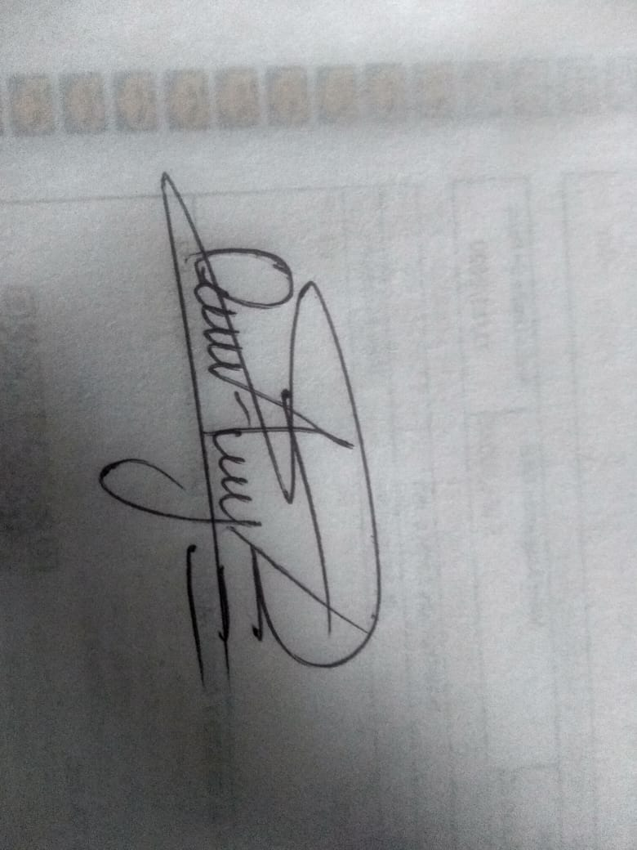

NOMBRE: OMAR AUGUSTO GOMEZ ZAMORA
CC. 1073533769.

ESPACIO EXCLUSIVO PARA EL SUPERVISOR
Nombre del (la) supervisor(a): | FLOR ANGELA GARZÓN SANCHEZ
Cargo Supervisor(a): | TECNICO OPERATIVO
Nombre del apoyo a la supervisión | OMAR FABIAN TRIVIÑO TORRES
Observaciones del supervisor(a):
Por lo anterior, y en mi calidad de Supervisor del Contrato de Prestación de servicios 606 -2020 y teniendo en cuenta el desarrollo de las actividades contenidas durante el periodo comprendido entre el 01 al 29 de Diciembre de 2020 considero pertinente y viable realizar el Giro por la suma de Un millón cuatrocientos veintiún mil pesos $(1.421.000) M/CTE. a la cuenta de ahorros No. 416-576806-97 de del Banco Bancolombia

En calidad de supervisor(a) del presente contrato de prestación de servicios dejo constancia que el pago de aportes al sistema de seguridad social se efectuará bajo la responsabilidad exclusiva del contratista de conformidad con el artículo 3.2.7.4 del decreto 1273 de 2018 el cual indica que “(…)estará a cargo del contratista el pago de los aportes al sistema de seguridad social integral y los intereses moratorios a que hubiere lugar; en estos eventos excepcionales, el contratista deberá acreditar al contratante el pago del periodo correspondiente.(…)”en tal sentido, dejo constancia que se efectuó la revisión de los soportes relacionados en el informe del contratista en especial los concernientes al pago de aportes al sistema de seguridad social teniendo presente que se efectuó la revisión mes vencido, de acuerdo con los lineamientos impartidos en la circular 044 de 2018, expedida por la oficina jurídica del Instituto Departamental para la Recreación y el Deporte de Cundinamarca.

ESTADO FINANCIERO
VALOR TOTAL DEL CONTRATO
CONCEPTO | PERIODO | VALOR A PAGAR | SALDO POR EJECUTAR
Pago 01 | Del 23/10/2020 al 30/11/2020 | $392.000 | $2.891.000
Pago 02 | Del 01 al 30 de 11/2020. | $1.470.000 | $1.421.000
Pago 03 | Del 01 al 29 de 12/2020 | $1.421.000 | $ 0

El supervisor certifica que el contratista cumplió a satisfacción y dentro de los términos contractuales con todas las obligaciones establecidas en el periodo informado.

Igualmente certifica que el contratista dio cumplimiento con las disposiciones legales vigentes sobre el régimen de seguridad social y cumplió con los aportes de salud, pensión y ARL.
Revisado y aprobado para pago: | SI |  | NO
FLOR ANGELA GARZÓN SANCHEZ
SUPERVISOR (A)

OMAR FABIAN TRIVIÑO TORRES
APOYO A LA SUPERVISIÓN

